GUÍA DE CIENCIAS NATURALES

Nombre: | Curso: 7°A | Fecha: semana N° 13
¿QUÉ APRENDEREMOS?
Objetivo (s): Crear modelos que expliquen el ciclo de las rocas, la formación y modificación de las rocas ígneas, metamórficas y sedimentarias, en función de la temperatura, la presión y la erosión. OA11
Contenidos: ROCAS
Objetivo de la semana: Identificar el ciclo de la roca y su clasificación construyendo un modelo con papel. (tipo collage)
Habilidad: identificar

¿Qué necesito saber?

Para comenzar necesitas saber de qué se trata la habilidad de identificar y qué entendemos por ciclo de rocas.

Entonces
Identificar: se refiere a la acción de reconocer si una persona o una cosa es lo que se está buscando, estas deberán contar con ciertos rasgos característicos que serán identificables para quien los precisa reconocer

ciclo de las rocas es un concepto de geología que describe las transiciones de material en el tiempo geológico que permiten que toda roca pueda transformarse en uno de estos tres tipos

¡Qué haremos hoy! RECUERDA

Como se forman las rocas que forman parte de las capas iniciales de nuestro planeta.

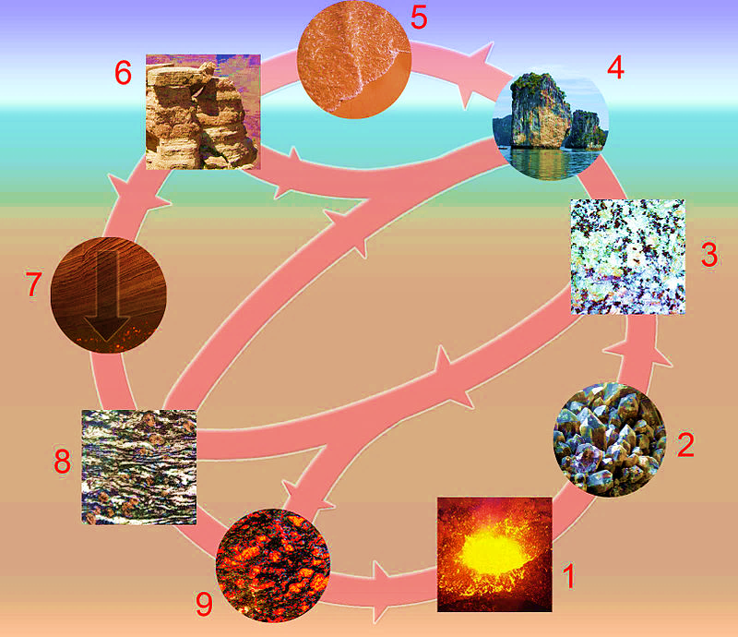

Observa la siguiente imagen y veras las etapas
1 magma | Roca caliente
2 cristalización | Enfriamiento de la roca
3 ignea | Magma se enfria y se solidifica
4 erosión | Rocas que se desplazan
5 sedimentación | Proceso de dejar situadas rocas durante el avance de la erosión
6 rocas sedimentarias | De arcilla que quedan en un sitio determnado de diferentes colores y formas
7 tectónicas | Forman placas tectonicas, como no quedan en equilibrio estan constantemente en movimiento
8 metamorfica | Cambian de forma debido al calor y la presion.
9 fusión | Cuando la roca esta a punto de fundirse. Cuando la roca funde el liquido y forma el magma. (mexcla de roca sólida con fuego liquido, contenido en los volcanes)

Para realizar el trabajo necesitas buscar en revistas diferentes colores y armar el mismo esquema de arriba las etapas de las formaciones de las rocas. Te dejare el diseño y tu lo vas completando. Si deseas hacerlo mas grande en hoja de block, puedes hacerlo dibujando el equema primero y luego rellenado las etapas de las rocas.
Utiliza tu texto en las páginas 84-85 y 86 para cotejar los colores y formas de las rocas

6
7
5

8
4

9
3

2

1

¡ÉXITO!
Autoevaluación o Reflexión personal sobre la actividad:
1.- ¿Qué fue lo más difícil de este trabajo? ¿Por qué?

